Некоммерческое акционерное общество
«АЛМАТИНСКИЙ УНИВЕРСИТЕТ ЭНЕРГЕТИКИ И СВЯЗИ»

Кафедра автоматизации и управления

Расчётно-графическая работа № 1

По дисциплине: «Программные Средства Систем Автоматизации»

На тему: Аппроксимация функций

Специальность: «Автоматизация и Управление»

Выполнил: Суворов Р. Е. Группа: АУ-18-5 Вариант: 1

Принял: проф. Ибраева Л.К.

« » 2019 г.
(оценка) (подпись)

Алматы 2019
Цель работы: освоение процедуры приближения функции методом наименьших квадратов.

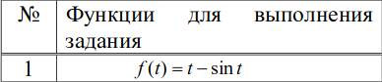
Порядок выполнения работы:
7.4.1 По заданной функции (по варианту – таблица 7.1) сформировать массив ее значений из 10 элементов. В дальнейшем аппроксимируется полученная табличная функция, интервал аппроксимации для всех вариантов выбрать [-1,1].
7.4.2 Составьте файл-функцию для решения задачи аппроксимации заданной функции полиномом третьего порядка.
7.4.3 Используя составленную программу, найдите коэффициенты аппроксимирующего полинома; запишите окончательный вид полинома.
7.4.4 Постройте график полученного полинома и исходной функции (по варианту) на одной фигуре. Сделайте вывод о точности аппроксимации
7.4.5 Составьте файл-функцию для аппроксимации табличной функции полиномами 1,2,3,4 порядков, используя функцию polyfit системы MatLab.
7.4.6 Постройте графики дискретной функции и аппроксимирующих полиномов на одной фигуре.
52
7.4.7 Запишите выражения для полученных полиномов. Сравните коэффициенты полиномов третьей степени с коэффициентами полинома, полученного в п.7.4.3.

Выполнение работы:
Я создал файл-функцию без аргументов. Спустя месяц работы в Matlab я осознаю, что с тем же успехом мог использовать файл-скрипт или же LiveScript.

В MatLab уже существуют функции для нахождения аппроксимации:
polyfit - аппроксимация полиномом,
polyval - расчет значений полиномов для заданных значений.

Расчитав аппроксимацию полиномом 1,2,3 и 4 порядка я построил их графики. Для наглядности добавил и оригинальную функцию. Как можно заметить аппроксимация 3-4 порядка крайне сильно совпадают с оригиналом, но это не значит, что её нужно использовать повсеместно.

func_polyfit.m

function func_polyfit()
F = @(t) (t-sin(t));
x = -1:.2:1;
y = F(-1:.2:1);
plot(x, y, 'mo-');
hold on;

var_polyfit1 = polyfit(x,y,1);
var_polyval1 = polyval(var_polyfit1,x);
plot(x, var_polyval1, 'rx--');
hold on;

var_polyfit2 = polyfit(x,y,2);
var_polyval2 = polyval(var_polyfit2,x);
plot(x, var_polyval2, 'cs:');
hold on;

var_polyfit3 = polyfit(x,y,3);
var_polyval3 = polyval(var_polyfit3,x);
plot(x, var_polyval3, 'bd-.');
hold on;

var_polyfit4 = polyfit(x,y,4);
var_polyval4 = polyval(var_polyfit4,x);
plot(x, var_polyval4, 'yv--');
legend('original','polyval1','polyval2','polyval3','polyval4');
hold off;

end

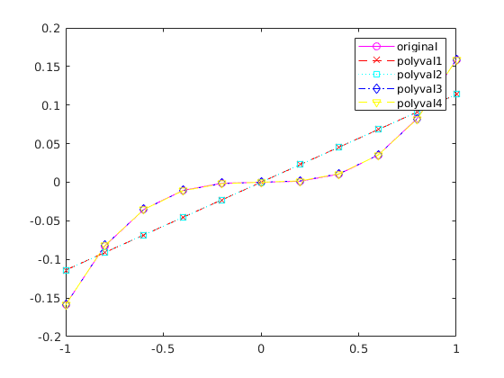
Вывод: Я освоил процедуры приближения функции методом наименьших квадратов. Научился строить аппроксимируещие фунции разных порядков.

